**Korespondenční úkol č. 1, předmět 7GALP**

Autor: Martin Šimara

Téma: Rasterizace a anti aliasing úsečky

Použité metody: Bresenham, lineární interpolace intenzity

Výsledky:

Pro zobrazení používám framework poskytnutý na moodle (Raster Graphic Framework). Algoritmus Line zvolí na základě sklonu úsečky vhodný algoritmus, který následně provede vykreslení. Pro vykreslení je použit algoritmus Bresenham.

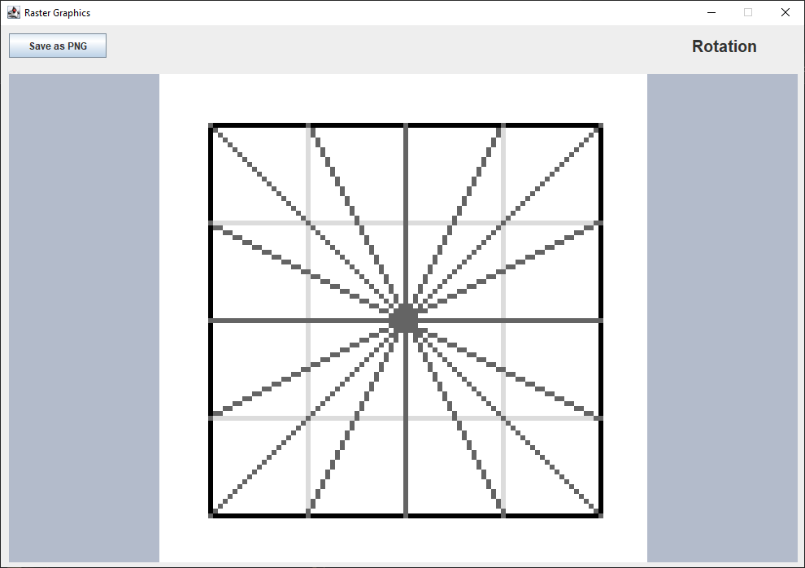

Anti aliasing je proveden distribucí úrovní jasu (pozadí až úsečky) po délce aktuálního ‚segmentu‘.

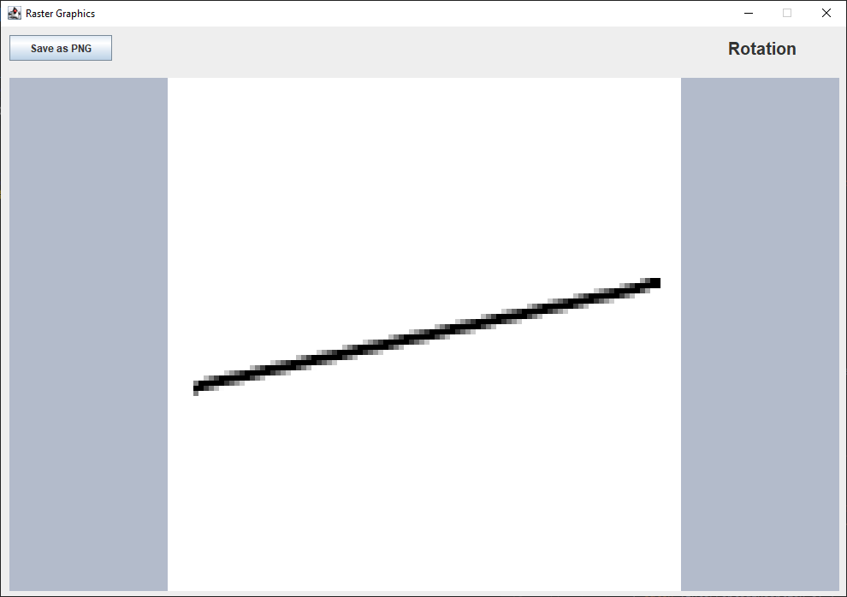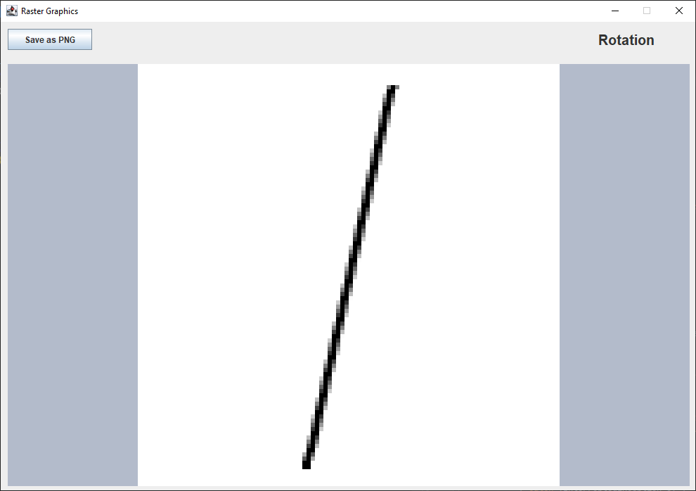

Použité zdroje

[1] Kolcun, A.: Počítačová grafika – algoritmy a princípy